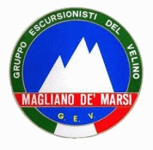

Modulo iscrizione Gruppo Escursionisti del Velino

Nome _____________________________________________________________________
Cognome ___________________________________________________________________
Luogo e data di nascita _______________________________________________________
Indirizzo _______________________________________________________________
Citta _______________________________________________CAP ___________________
Cod Fiscale ________________________________________________________________
Telefono ___________________________________________________________________
email ___________________________________________________________________

FIRMA _______________________________

Autorizzo al trattamento dei miei dati personali, ai sensi del D.lgs.196 del 30 giugno 2003

FIRMA _______________________________

da compilare e spedire a info@montevelinogev.it

Modalita di pagamento ( barrare l’opzione desiderata ) :
□ Tramite Bonifico bancario IT21 Q076 0103 6000 0101 1522 305
□ Consegna presso la sede In Via Marciano n.22
Magliano dei Marsi aperta tutti i martedi dalle 21:30
□ Consegna direttamente ai membri del direttivo GEV

